Ausbildungsbetrieb Stempel mit Anschrift

Erasmus+

English Business Kurs

in Galway, Irland

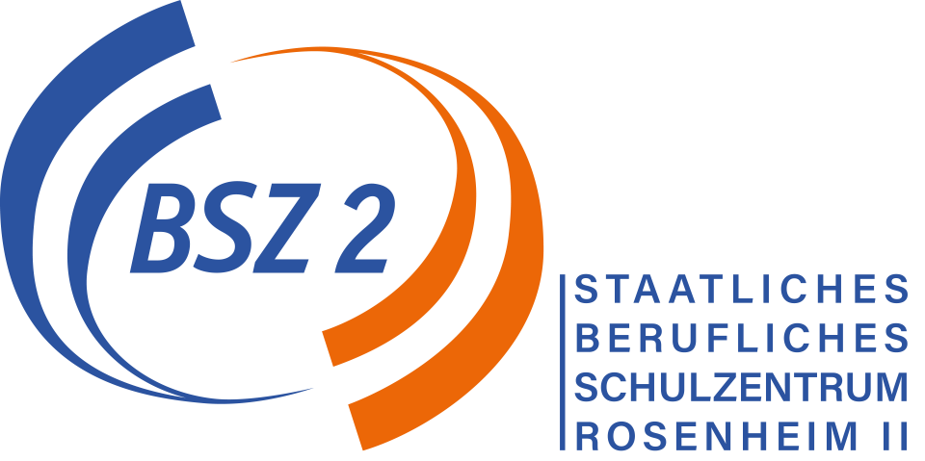

EINVERSTÄNDNISERKLÄRUNG

Wir unterstützen unsere(n) Auszubildende(n),

Frau/Herrn _________________________________________________

und befürworten ihre/seine Teilnahme am

dreiwöchigen Programm „Kaufmann/-frau International“ in Galway, Irland
im Juli 2025 (der genaue Zeitraum wird noch bekannt gegeben).
Für diesen Zeitraum wird er/sie im Ausbildungsbetrieb abwesend sein.
Finanziert wird der Aufenthalt überwiegend durch das Erasmus+ Programm der Europäischen Union. Auf die Teilnehmenden entfällt eine Eigenbeteiligung.

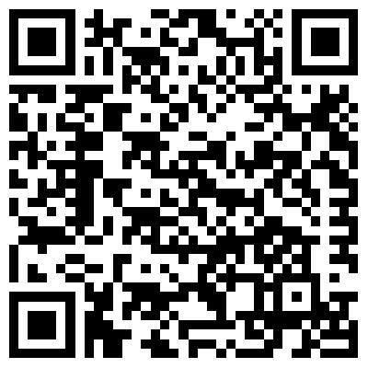
Organisiert und durchgeführt wird der Aufenthalt vom Staatlichen Beruflichen Schulzentrum Rosenheim 2 in Zusammenarbeit mit der Deutsch-Irischen Außenhandelskammer sowie einer Partnerorganisation in Galway.

Weitere Informationen finden Sie hier:
https://www.german-irish.ie/dienstleistungen/kaufmann-international-certificate

Hauptziele des Programms sind die Verbesserung der interkulturellen Kompetenz sowie die Verbesserung der englischen Sprachkompetenz. Alle Teilnehmer/innen erhalten nach erfolgreicher Teilnahme einen Europass-Mobilitätsnachweis als Zertifikat.
Weitere Verpflichtungen als die Zustimmung zur Teilnahme unserer/es Auszubildenden am
Programm „Kaufmann/-frau International“ gehen wir mit dieser Erklärung nicht ein.
E-Mail der/des Ausbilders/in:______________________________________________________
Telefonnr. der/des Ausbilders/in:___________________________________________________

_______________________________ _______________________________________
Ort, Datum Stempel/Unterschrift Ausbilder/in

